**Создать и провести Производство по МП в укравленке**

Каждое утро узнаем у начальника производства была ли произведена продукция за вчера, если да то ставим ее на приход

Управленка – Производство - Производство

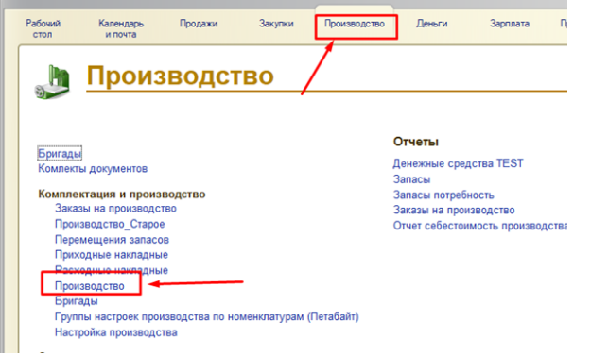

Находит необходимую номенклатуру и копируем ее

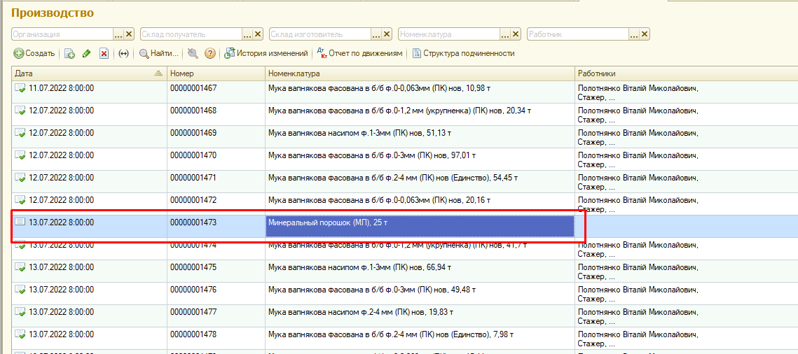

На вкладке Главная - Выбираем нужную дату

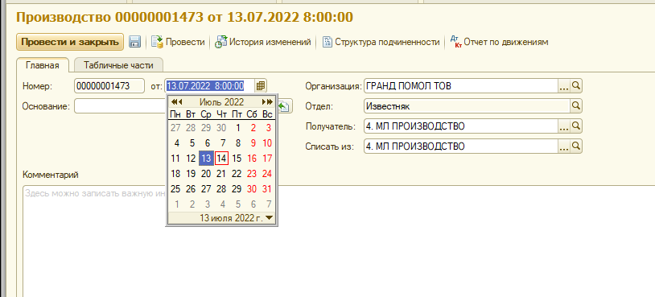

На вкладке Табличная часть - Меняем количество и нажимаем «заполнить по спецификации»

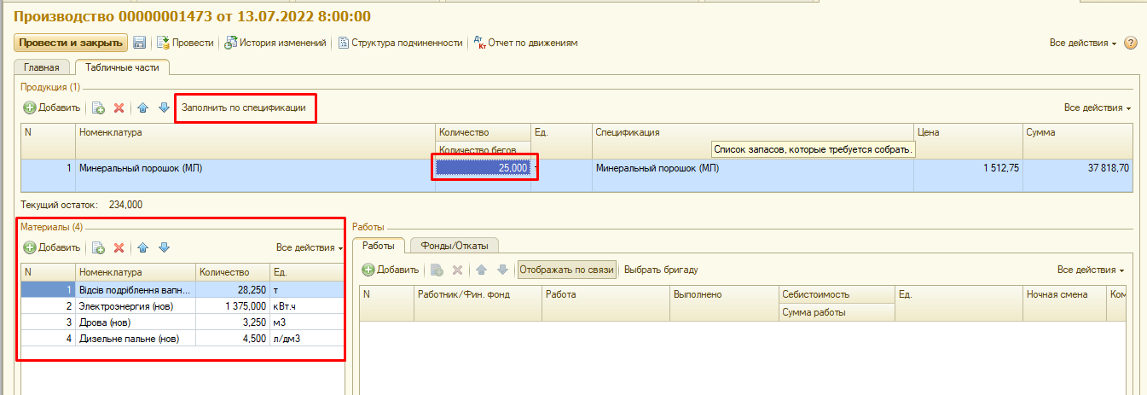

В всплывающем окне (Табличные части «Материалы» и «Работы» будут перезаполнены! Продолжить выполнение операции?) нажимаем ДА

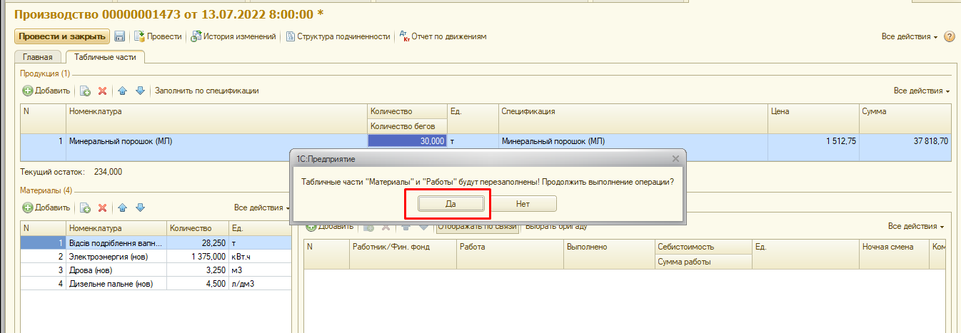

Выбираем «выбрать бригаду»

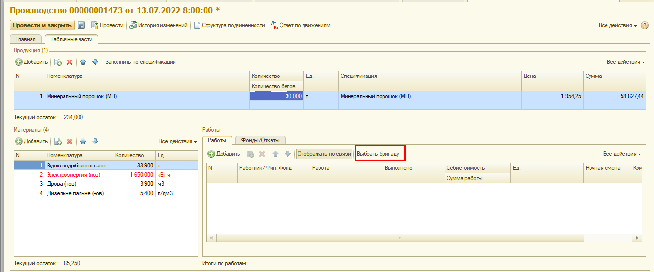

В всплывающем окне выбираем “БРИГАДА МЛ ИТР”

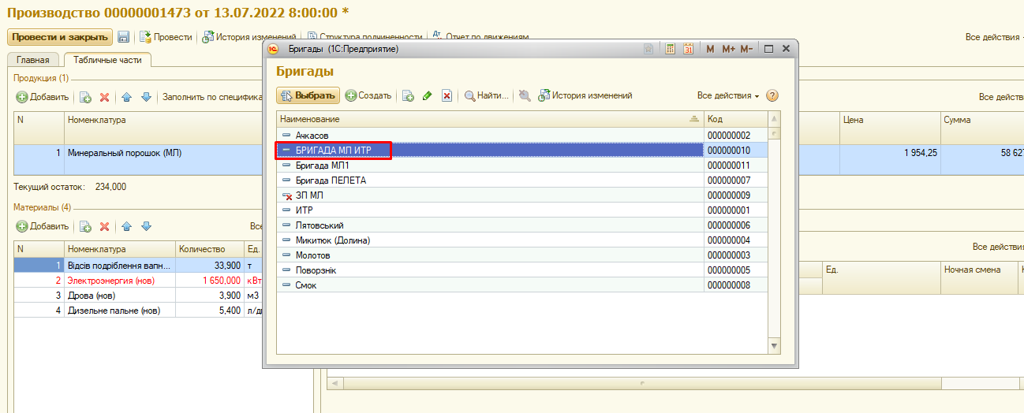

Еще раз выбираем «выбрать бригаду» - В всплывающем окне (Таблица работ не пуста. Очистить?) выбираем НЕТ

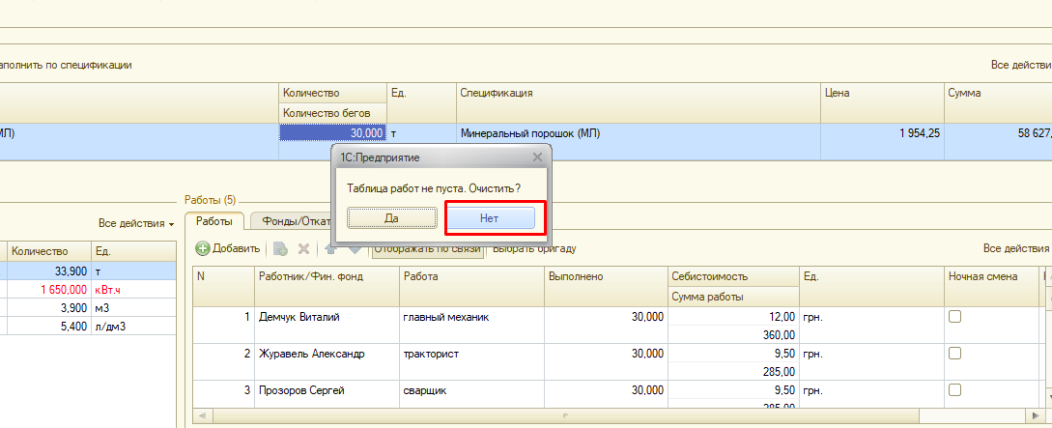

И выбираем “Бригада МЛ1”

(если появяться другие бригады , то выбираем ту которая работала в этот день)

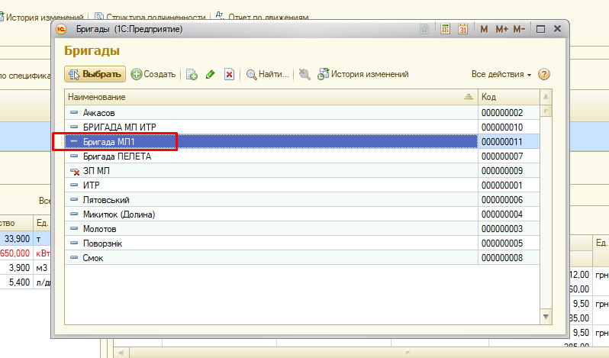

После нажимаем “провести и закрыть”

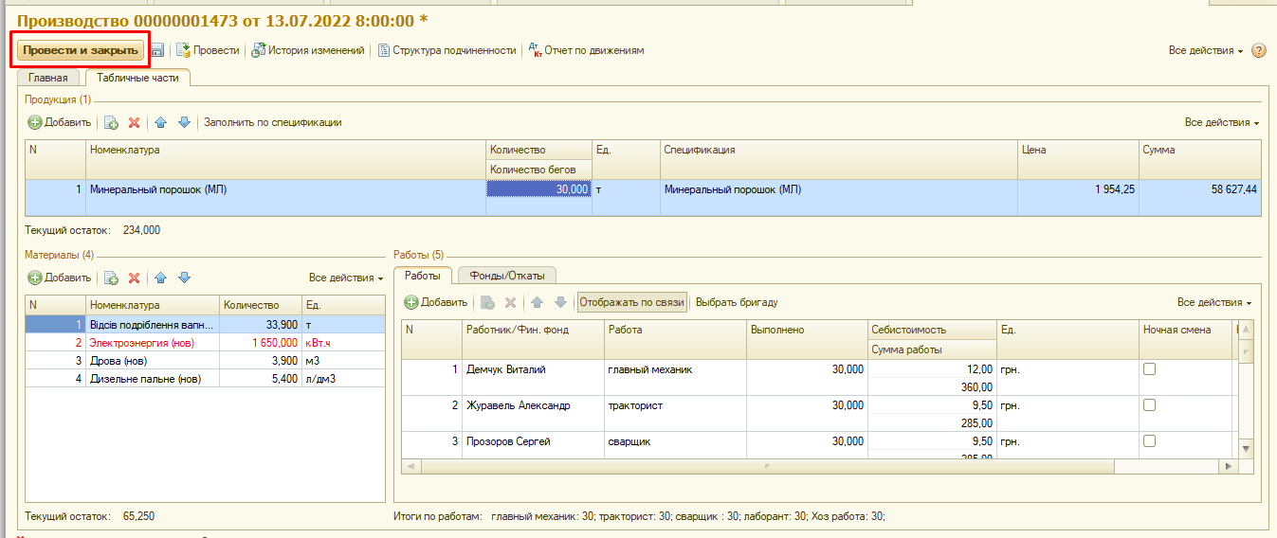

если не проводиться то нет товара на приходе - пишем НО8 выясняем почему нет и когда будет.